Отчёт по лабораторной работе "Работяга"
Выполнил: Самченко Стас
Группа ІТІНФ-20-1, ХНУРЭ, Харьков
1. Цель работы
Исследование влияния различных факторов окружающей среды, условий труда и восстановительных мероприятий на здоровье человека в процессе его трудовой деятельности.
2. Исходные данные
Регион: Донбасс
Предприятие: Угольно-добывающий комбинат
Профессии: Шахтер, Конвейерный рабочий, Водитель, Менеджер
3. Задание
Во время прохождения программы необходимо следить, чтобы на выбранном предприятии все работники были здоровы, работали эффективно и за 15 шагов получили не менее 120 очков каждый. С целью предотвращения появления профессиональных заболеваний у работников необходимо правильно выбирать профессиональные нагрузки и восстановительные мероприятия.
4. Ход работы
Начало работы: 20 Апрель 2021, 09:03
Во время лабораторной работы было произведено 2 попытки пройти программу.
В результате выполнения лабораторной работы получены графики, отражающие изменение здоровья по ключевым системам организма каждого из работников. Графики представлены на рис. 1-4.
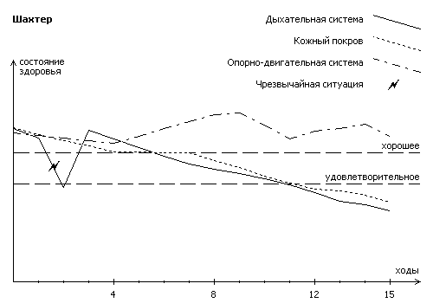
Рис 1. Изменение состояния здоровья по профессии Шахтер
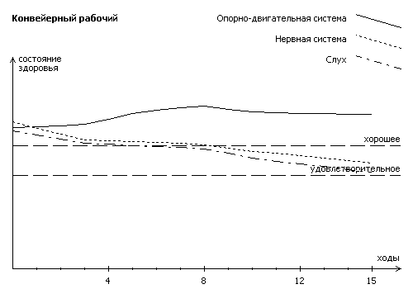
Рис 2. Изменение состояния здоровья по профессии Конвейерный рабочий
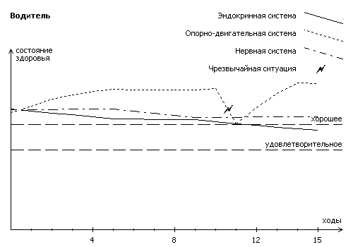
Рис 3. Изменение состояния здоровья по профессии Водитель
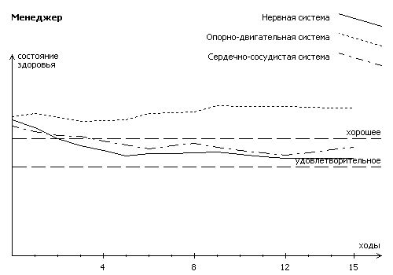
Рис 4. Изменение состояния здоровья по профессии Менеджер
В таблице 1 представлены состояния работников предприятия и их эффективности труда (в очках), достигнутые по окончанию прохождения программы.
Профессия | Очки | Состояние
Шахтер | 121 | Болезни: Дерматит (I ст.), Бронхит астматический (I ст.)
Конвейерный рабочий | 104 | Болезнь: Ухудшение слуха (I ст.)
Водитель | 129 | Последствия чрезвычайной ситуации: Повреждение опорно-двигательного аппарата
Менеджер | 91 | Болезнь: Пояснично-крестцовый радикулит (I ст.)
Сумма по профессиям | 445
Норма предприятия | 450 – 500
Таблица 1. Эффективность труда работников предприятия
5. Оптимальные значения факторов
В таблицу 2 занести оптимальные значения профессиональных нагрузок и восстановительных мероприятий, полученных опытным путём в ходе выполнения лабораторной работы. Указать средства реабилитации и эффективные меры после произошедших чрезвычайных ситуаций.
Фактор | Значение
Шахтер
Категория работ по энергозатратам | 3
Калорийность питания | 2500 – 3000 ккал
Тарифный отпуск | Трускавец, хвойный лес, Сочи-Мацеста, отдых в деревне
Рабочий день | 7 – 8 часов
Рабочая температура | 16 – 20 градусов
Уровень шума | 60 – 65 дцб
Конвейерный рабочий
Категория работ по энергозатратам | 2а
Калорийность питания | 2500 -3000 ккал
Тарифный отпуск | Отдых в деревне, Черное море, хвойный лес
Рабочий день | 7 – 8 часов
Температура воздуха | 18 – 22 градуса
Уровень шума | 50 60 дцп
Освещенность помещения | 100 – 250
Водитель
Категория работ по энергозатратам | 2а
Калорийность питания | 2500 – 3000 ккал
Тарифный отпуск | Черное море, Спорткомплекс, Трускавец
Продолжительность смены | 8 часов
Температура воздуха | 20 – 22 градуса
Уровень шума | < 50 дцб
Менеджер
Категория работ по энергозатратам | 1б
Калорийность питания | 2000 – 2500 ккал
Тарифный отпуск | Спорткомплекс, хвойный лес, Черное море, отдых в деревне
Рабочий день | 7 – 8 часов
Температура воздуха | 20 – 24 градуса
Уровень шума | 60 – 65 дцб
Освещенность помещения | 150 – 300
Мероприятия при чрезвычайных ситуациях
Заболевание гриппом | Травяные настойки, витаминные продукты, антибиотики
Повреждение опорно-двигательного аппарата | Молочно-кальциивое питание, постельный режим
Таблица 2. Оптимальные значения профессиональных нагрузок и восстановительных мероприятий
6. Выводы
